Příloha č. 4

FOTODOKUMENTACE, STÁVAJÍCÍ STAV
k veřejné zakázce s názvem

„SLZN – Letiště Ruzyně hangár D, přístavek západ, opravy nabíjecí stanice AKU, projektová příprava“

Příloha č. 4 k čj. PPR-14997-4/ČJ-2017-990663

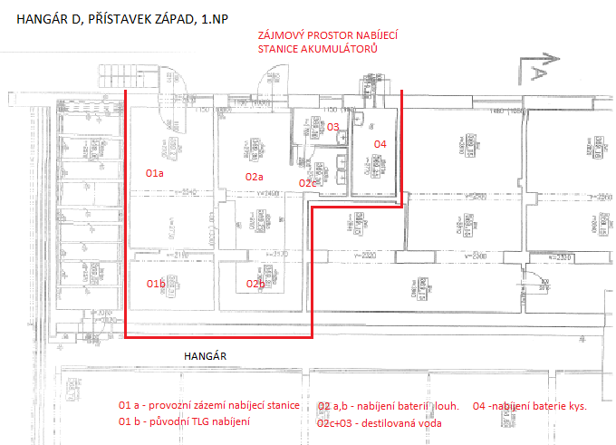

zájmový prostor
fotodokumentace
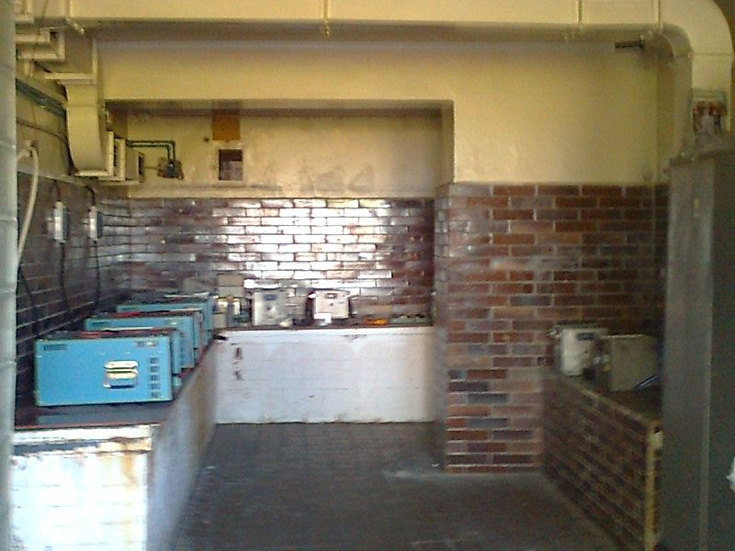 | 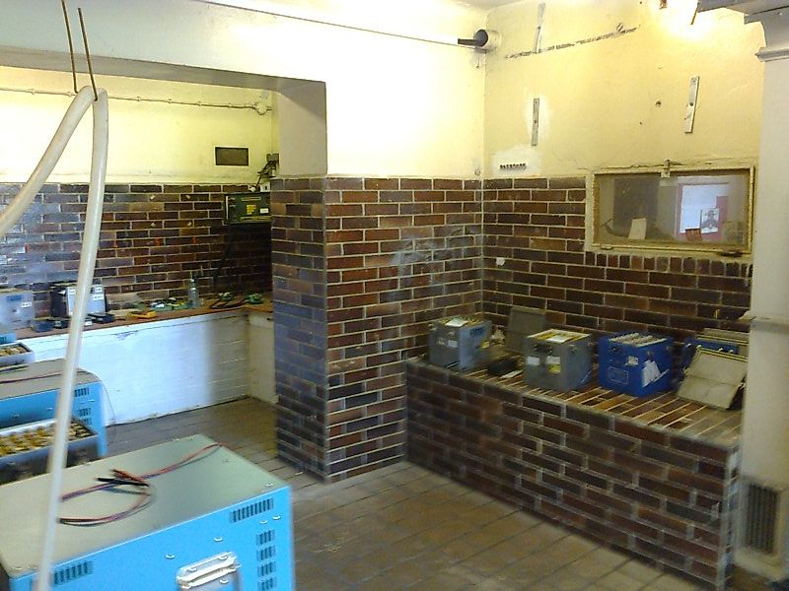
m.č. 02.a,b | m.č. 02.a,b
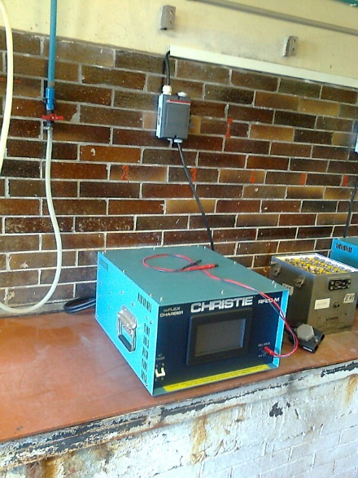 | 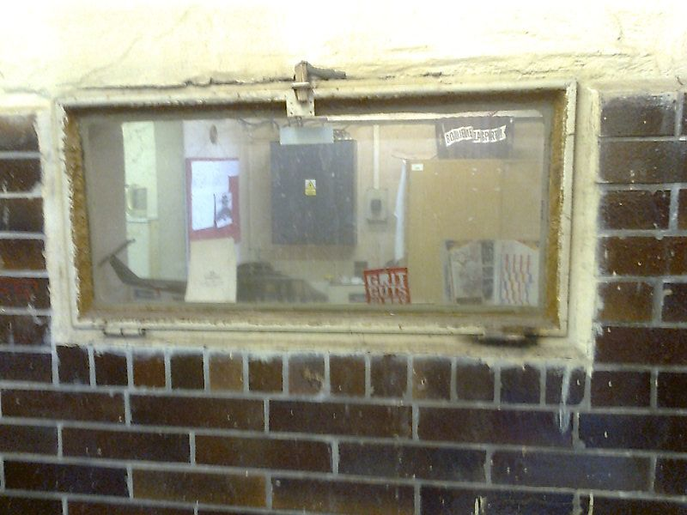
nové nabíječky CHRISTIE RF 80 M | kontrolní okno mezi m.č. 01a – 02a
 | 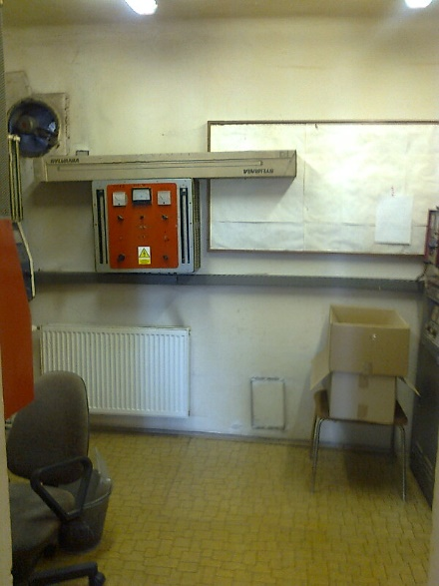
 | m.č. 01b s původní TLG dobíjení
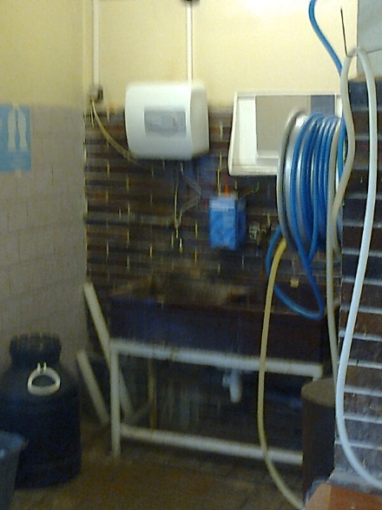 | 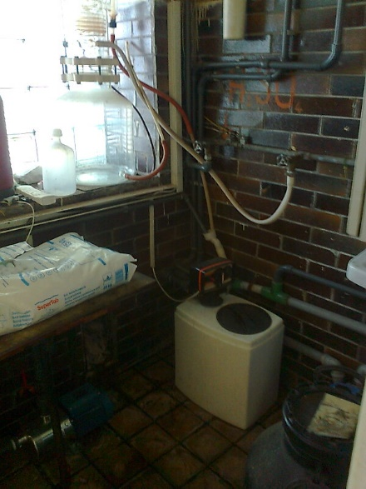
m.č.02c | m.č.03 destilovaná voda

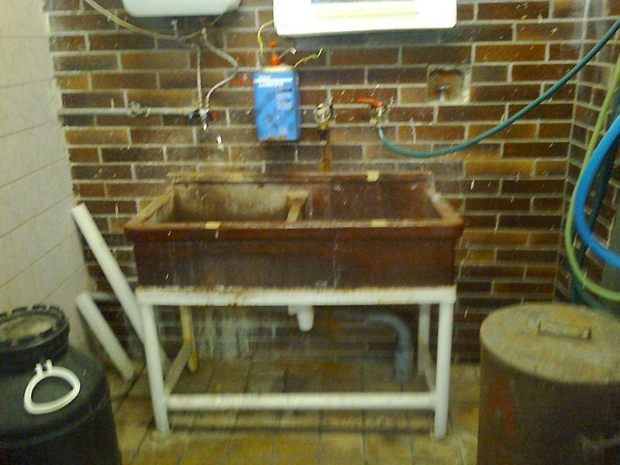 | 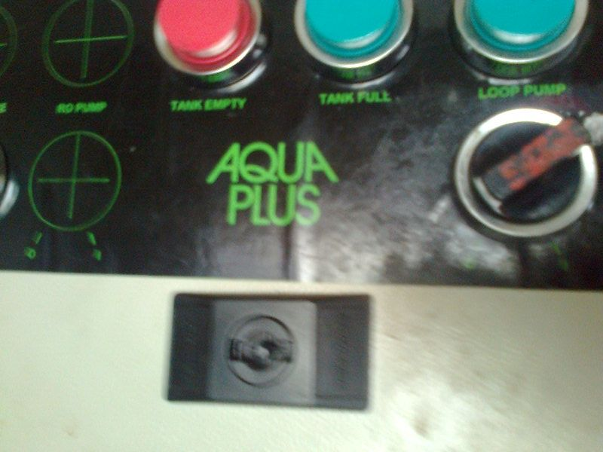
m.č.02c | m.č.03 destilovaná voda
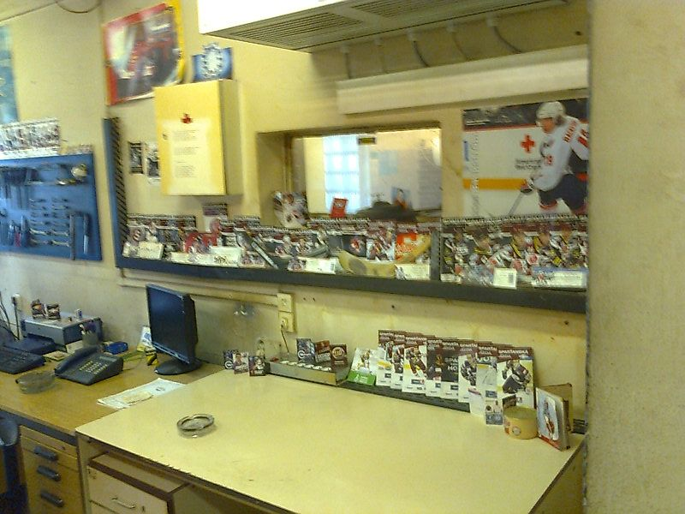 | 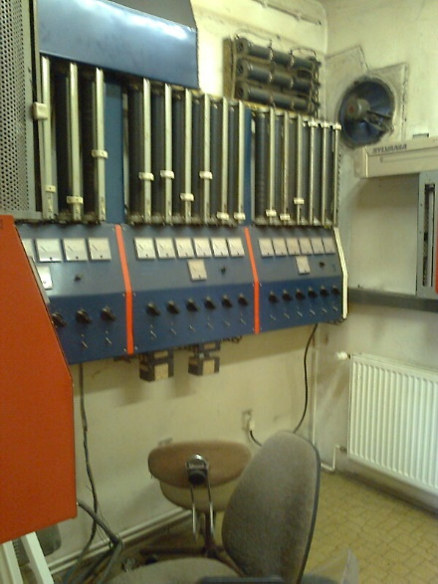
m.č. 01a zázemí dobíjecí stanice | m.č. 01b s původní TLG dobíjení
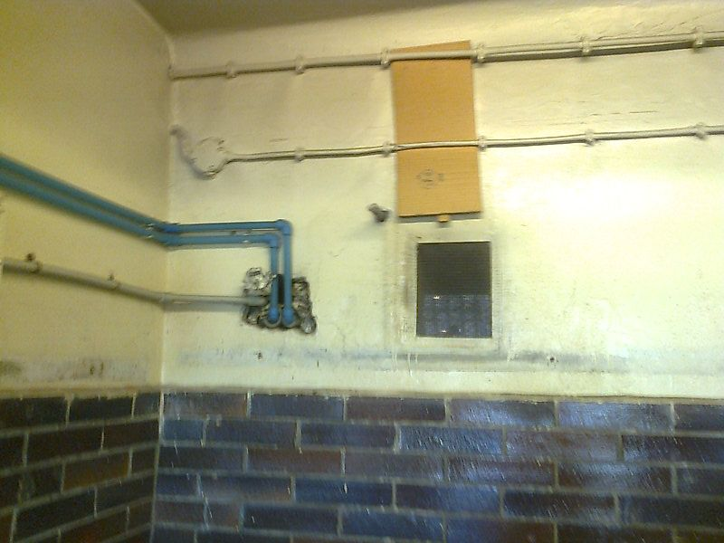 | 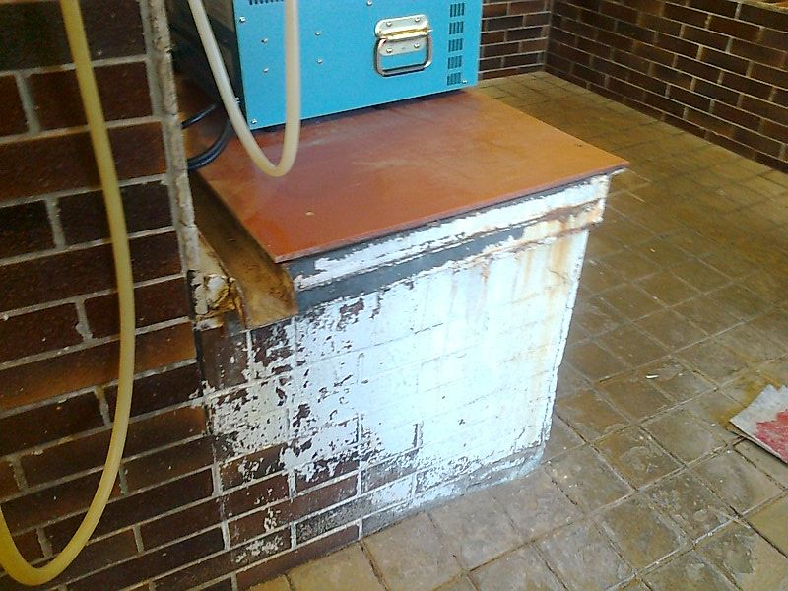
rozvod destil vody do hangáru | m.č. 02.a keram. obklad, dlažba
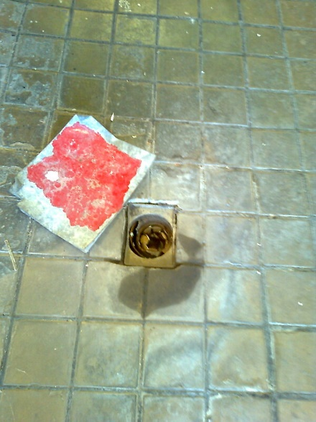 | 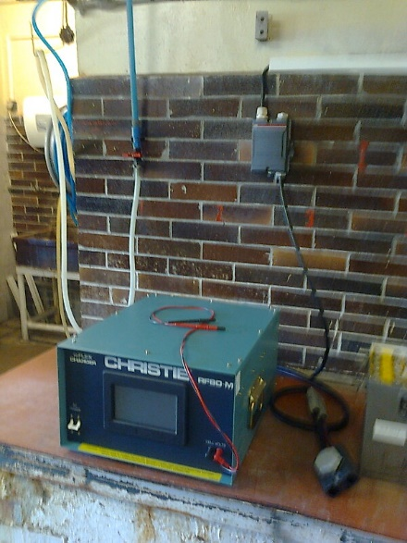
podlahová vpust m.č.02 a | nové nabíječky CHRISTIE RF 80 M
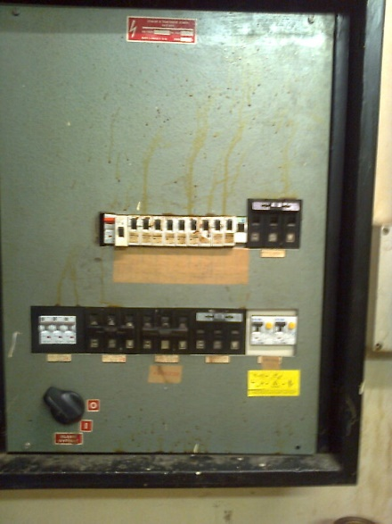 | 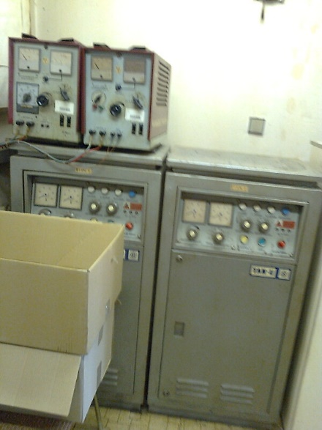
stávající podružný rozvaděč v m.č. 01a | m.č. 01b s původní TLG dobíjení

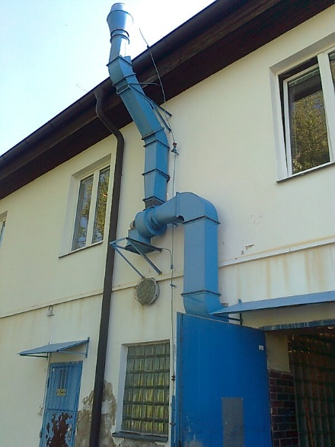 | 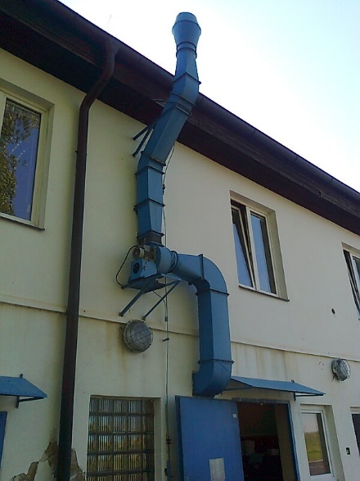
stávající VZT nabíjecí stanice | stávající VZT nabíjecí stanice
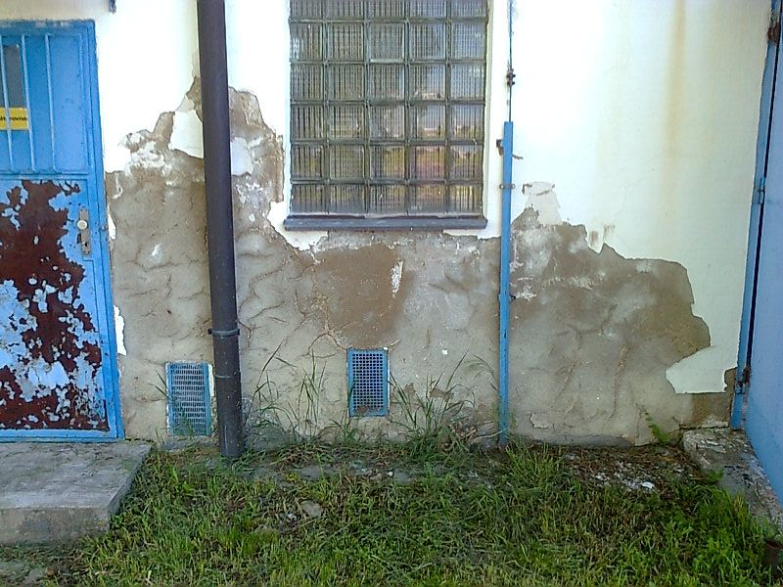 | 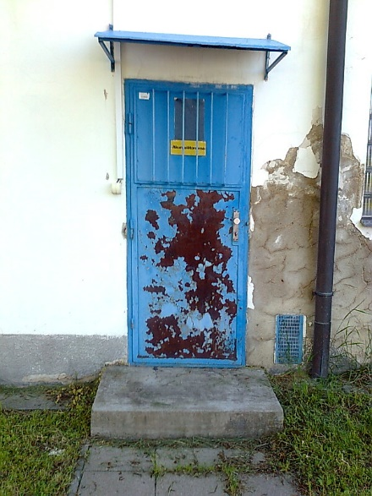
vlhkostní porucha průčelí, nabíjecí stanice | vlhkostní porucha průčelí, nabíjecí stanice
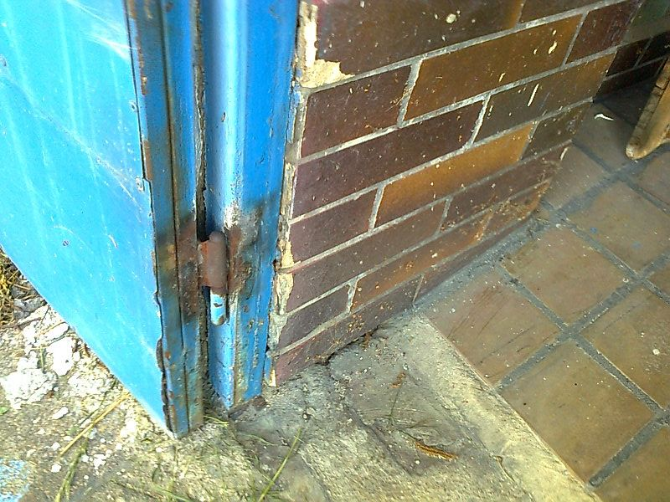 | 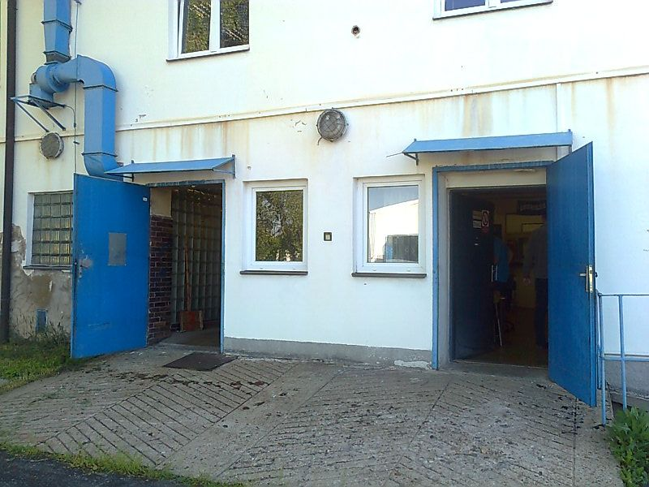
detail ostění , podlahy stáv. dveří | nabíjecí stanice průčelí
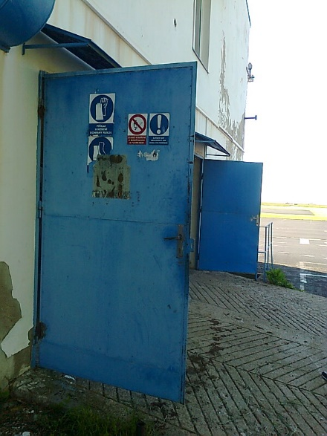 | 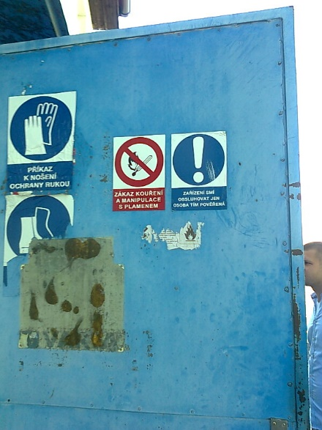
stávající ocelové vstupní dveře | stávající ocelové vstupní dveře

